Adı :  Soyadı :  Sınıfı :  No : |  |  |  | DİNKULTURU.ORG İLKOKULU  ……………….. Eğitim-Öğretim Yılı  Din Kültürü ve Ahlak Bilgisi  4. Sınıf 1. Dönem 2. Yazılı
- Aşağıda verilen ifadelerin doğru veya yanlış olanlarını belirtiniz. (30 Puan)

 | Doğru | Yanlış
1 |  |  | Allah her şeyi işitir, görür ve bilir.
2 |  |  | Melekler topraktan yaratılmış varlıklardır.
3 |  |  | Allah, insanlara doğru yolu göstermek için kitaplar göndermiştir.
4 |  |  | İnsan, yaptıklarının karşılığını yalnızca bu dünyada görür.
5 |  |  | Kelime-i Şehadet getirmek Müslümanlığın ilk şartıdır.
6 |  |  | Gücü yeten kişiler her yıl hacca gitmekle sorumludur.
7 |  |  | Kur’an-ı Kerim’in hepsi bir defada inmiştir.
8 |  |  | Namaz kılan kişinin kalbi huzurla dolar.
9 |  |  | Hac ibadeti, Müslümanların birlik ve beraberliğine katkı sağlar.
10 |  |  | Arapça kutsal bir dil olduğu için Kur’an Arapça olarak indirilmiştir.
- Aşağıda verilen kavram sorularını cevaplayınız. (30 Puan)

1 | Güvende olmak, teslim olmak ve barışta olmak gibi anlamlara gelen kelime hangisidir? |  |  |  | İslam | İman
2 | Allah tarafından gönderilen son ilahi kitap hangisidir? |  |  |  | Kur’an-ı Kerim | Tevrat
3 | İnsanın öldükten sonra yeniden diriltilmesiyle başlayıp sonsuza kadar sürecek olan hayat hangisidir? |  |  |  | Ahiret Hayatı | Kabir Hayatı
4 | Hangi ibadet sadece Mekke’de yapılabilir? |  |  |  | Zekât | Hac
5 | Kur’an-ı Kerim yaklaşık olarak kaç yılda indirilmiştir? |  |  |  | 23 | 13
6 | Kur’an-ı Kerim’de kaç sure vardır? |  |  |  | 114 | 6666
7 | Kur’an-ı Kerim’in 20 sayfalık bölümlerine ne ad verilir? |  |  |  | Ayet | Cüz
8 | Kur’an’ın ilk suresi hangisidir? |  |  |  | Fatiha Suresi | Nas Suresi
9 | Kur’an’ı baştan sona okumaya ne ad verilir? |  |  |  | Hafız | Hatim
10 | Kur’an’ın en uzun suresi hangisidir? |  |  |  | Bakara Suresi | Kevser Suresi

- Aşağıda verilen açık uçlu soruları cevaplandırınız. (Her bir soru 10 puan, Toplam 40 Puan)

1. Kelime-i Şehadet’in anlamını yazınız.? | 2. Kutsal kitapları peygamberleri ile birlikte yazınız.
3. İslam’ın şartları nelerdir? | 4. İmanın şartları nelerdir? Yazınız.
Süreniz 40 dakikadır.
Başarılar dilerim.
Yusuf KELEŞ
Din Kültürü ve Ahlak Bilgisi Öğretmeni

Lütfen gerekli düzenlemeleri yaptıktan sonra duyuru mahiyetindeki bu sayfayı silmeyi unutmayınız.
Bu sınav Yusuf KELEŞ tarafından dinkulturu.org üzerinden dkab öğretmenlerinin kullanımına sunulmak üzere hazırlanmıştır. Hangi sebeple olursa olsun web sitemiz haricinde herhangi bir web sitesinde yayınlanmasına iznimiz olmadan yayınlanmasına rızamız yoktur. (Lütfen web sitenizin popülizmini bir zahmet kendi emeğiniz ile taçlandırın.)
Dinkulturu.Org olarak hazırlamış olduğumuz yeni materyallerin duyurusunu genellikle aşağıdaki iletişim kanallarımızdan yapmaktayız. Yeni hazırladığımız materyallerden zamanında haberdar olmak için aşağıdaki platformlardan bizi takip edebilirsiniz.
Dkab Öğretmenlerine özel Telegram Grubumuza katılmak için https://t.me/dinkulturu
İnstagram Sayfamız: https://www.instagram.com/Dinkulturu_Org
Facebook Grubumuz: https://www.facebook.com/groups/dinkulturu.org

LGS’ye yönelik 8.Sınıf düzeyi için hazırlamış olduğumuz ve yüksek başarı için her türlü detayı düşündüğümüz özgün ve kaliteli sorulardan oluşan Özet Konu Anlatımı LGS Soru Bankası kitabımızı aşağıdaki bağlantıdan detaylı olarak inceleyebilir, örnek PDF’sini indirebilirsiniz. Ayrıca Öğretmen Örneği talebinde de bulunabilirsiniz.  https://www.dinkulturu.org/index.php/soru-bankasi | Yüksek başarı için her türlü detayı düşündüğümüz özgün ve kaliteli sorulardan oluşan Özet Konu Anlatımı 4.Sınıf Soru Bankası kitabımızı aşağıdaki bağlantıdan detaylı olarak inceleyebilir, örnek PDF’sini indirebilirsiniz. Ayrıca Öğretmen Örneği talebinde de bulunabilirsiniz.  https://www.dinkulturu.org/index.php/4-sinif-soru-bankasi
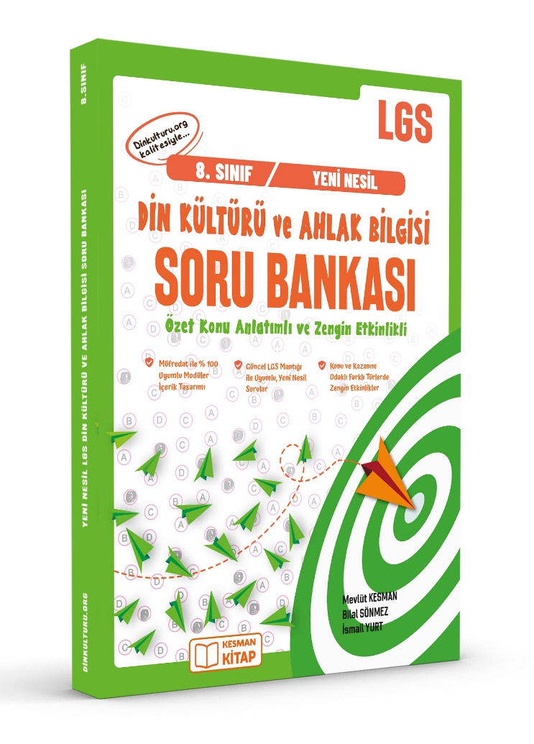 | 